Consuming Redalyc API

Historia de usuario
Se requiere de una aplicación que sea capaz de consumir la API de Redalyc, de tal manera que se le indique algún parámetro para poder realizar el filtrado de los artículos y descargar los archivos JSON, XML o CSV generados por las consultas realizadas por la app.
La intención de la aplicación es poner a prueba el comportamiento y rendimiento de la API Redalyc, esperando que pueda responder de manera adecuada a todas las REQUEST que se le manden. Este servicio debe ser capaz de recibir los parámetros de la petición mediante una petición POST.

Requerimientos funcionales
- Recibir una petición POST con los parámetros de la consulta
- Realizar las consultas correspondientes a los parámetros obtenidos
- Descargar los archivos que la API regrese

Descripción de los requerimientos funcionales
Requerimiento | Recibir petición POST con los parámetros para las consultas
Descripción | El servicio recibirá una petición POST en ls cual se incluyen el número de peticiones a realizar, el tipo de filtro, el valor del filtro y el tipo de archivo en el cual se descargarán, es necesario pasar estos parámetros a un tipo de datos que sea adecuado para las posteriores consultas.
Entradas | - Peticion POST, cuerpo en forma de JSON
Salidas | - Número de peticiones  - Tipo de filtro  - Valor del filtro  - Tipo de archivo a descargar
Proceso | - Obtener el archivo JSON de la petición  - Mapear el archivo JSON dentro de un objeto JsonNode  - Obtener los objetos numPet, filro, valFiltro y tipo en sus respectivos valores correspondientes

Requerimiento | Realizar las consultas correspondientes a los parámetros obtenidos
Descripción | Realizar una por una el número de peticiones que el usuario ha solicitado con sus respectivos parámetros.
Entradas | - Número de peticiones  - Tipo de filtro  - Valor del filtro  - Tipo de archivo
Salidas | - String con el cuerpo de del tipo de archivo que fue solicitado.
Proceso | - Dar formato a la String recivida con el cuerpo de la petición y los parámetros correspondientes  - Realizar la petición correspondiente  - Dar formato de String a la respuesta recivida  - Regresar la String

Requerimiento | Descargar los archivos que la API regrese
Descripción | Al tener la String con el cuerpo de la respuesta es necesario colocarlo dentro de un archivo del tipo especificado por el usuario junto con la extensión correspondiente.
Entradas | - String con el cuerpo de la respuesta recivida
Salidas | - Archivo con la respuesta de la petición y con la extensión correspondiente
Proceso | - Obtener y generar la ruta completa del archivo junto con su nombre  - Escribir los datos en un archivo de texto nuevo

Diagrama de actividades
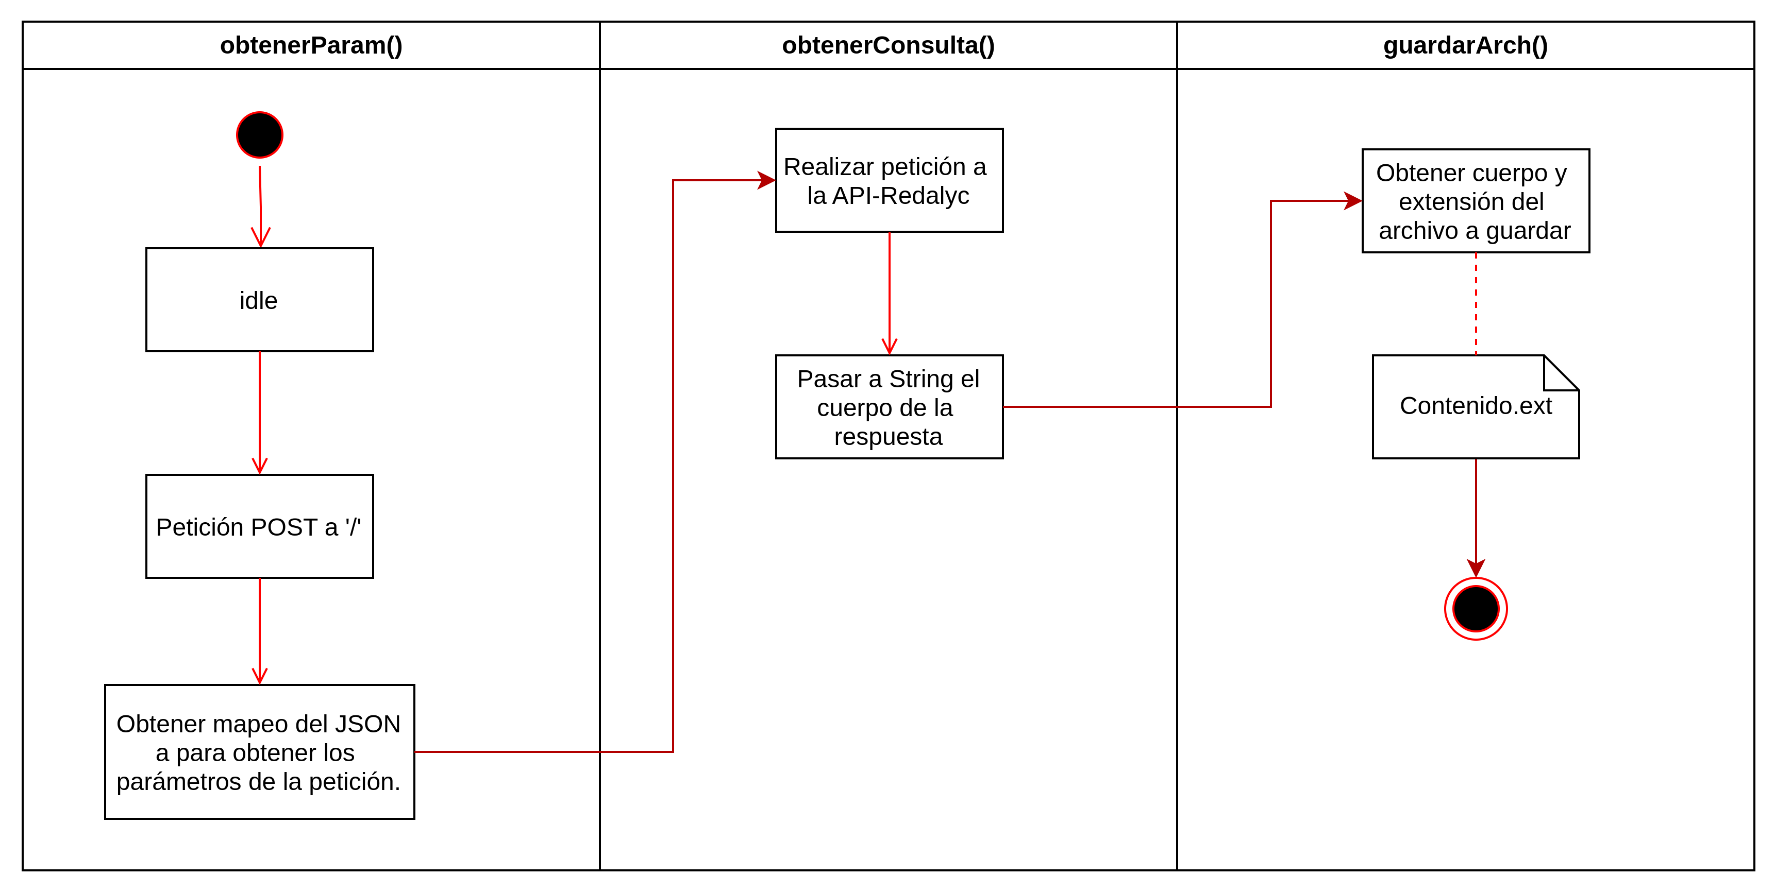

Uso del servicio
Para poder hacer uso del servicio es necesario tener el siguiente directorio:
/home/Pruebas_API/
Este directorio será donde se guardarán los archivos que se descarguen al realizar la petición de la API se guardarán dentro de este directorio.
El servicio se ejecuta en el puerto 7080 del host en donde ha sido ejecutado.
Ya que el servicio recibe una petición POST con un cuerpo JSON es necesario generar una petición de este tipo para poder probar su funcionamiento, para ello se proporciona el archivo pedirAPI dentro del cual está contenido un comando curl para poder realizar la petición de manera más sencilla, este archivo debe estar dentro del directorio actual para poder ejecutarlo como ./pedirAPI o también puede estar contenido dentro de la carpteta /usr/local/bin para poder ejecutarlo.
Para poder ejecutar la petición es necesario proporcionar los parámetros al comando pedirAPI los cuales son los siguientes:
- Número de peticiones
- Tipo de filtro a aplicar
- Valor del filtro
- Tipo de archivo a descargar (json, xml o csv)
Si no se proporcionan argumentos, se realizarán 100 peticiones con el filtro “date” y valor 2020 en formato json.

A continuación se presenta un ejemplo de ejecución:
pedirAPI 500 "country" "Mexico" "xml"
Al ejecutar dicho comando podremos ver la siguiente salida en la terminal:
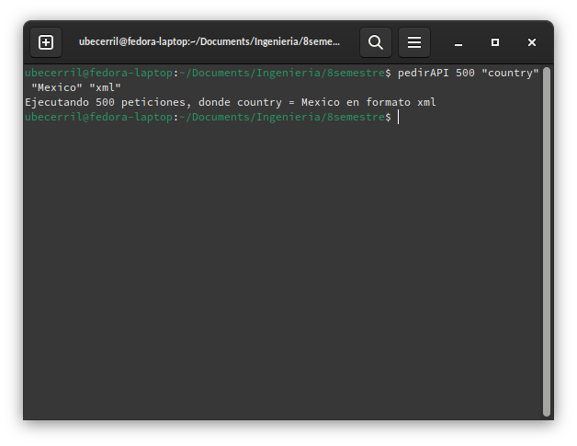

Y podremos ver que las peticiones se han guardado de manera exitosa en el directorio indicado anteriormente:
